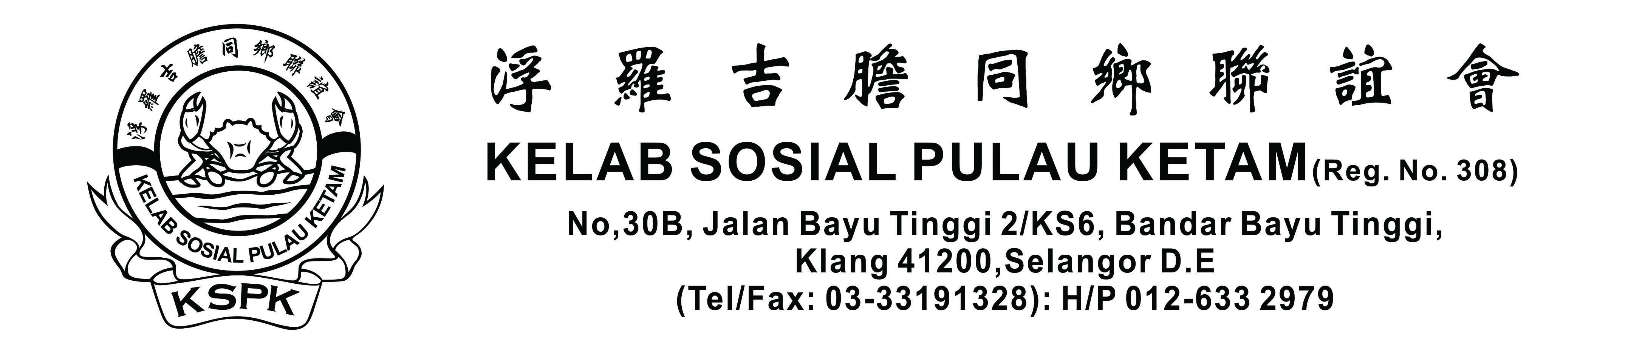

敬致：全体会员 2018年8月1日

事项一: 第十八(2017年度)会员子女学业优良奖励金颁发典礼
为了奖励成绩异议之会员子女， 勉励他们更加努力向学，本俱乐部谨定于以下日期， 时间及地点，颁发第十八届(2017年度) 会员子女学业优良奖励金。申请者请查阅奖励金细则及填写会员子女奖励金申请表格。
所有会员或会员子女在2017年考获学士，硕士及博士学位者,本俱乐部给于表扬。申请者请查阅及填写“大专毕业表扬申请表格。

日期 : 2018 年10月14 日(星期日)
时间 : 早上11 时 正
地点 : 浮罗吉胆同乡联谊会（Kelab Sosial Pulau Ketam)
联络电话 : 蔡妙欣 : 012-6332979

附註 : 申请截止日期:2018年9月16日.

附件 : 大专毕业表扬申请表格
: 会员子女奖励金申请表格
: 奖励金细则
**如需更多表格，请到本会网站下载<http:pulauketam.org.my>.

教育主任: 谢家崃 敬约

敬致：全体会员 2018年8月1日

事项二: 召开2018 年度常年会员大会

本俱乐部谨订于2018年 10月 14日(星期日)下午12.30时在本会所会议室召开会员大会,务请准时出席。

会员如有任何提案，请于9月16日(星期日)之前以书面列明案目，理由及办法寄交秘书处，以便列入议程，提出讨论。

大会议程：
1.主席致词
2.覆准及检讨2017会员大会议案
3.接纳2017年度会务书面报告
4.接纳2017年度财政书面报告
5.讨论提案
6.其他

主席 ：蔡 钦 仁 同启
总务 : 谢 钟 武

